บทที่ 2

แนวคิด ทฤษฎี เอกสารและงานวิจัยที่เกี่ยวข้อง

บทนี้เป็นการอธิบายแนวคิด ทฤษฎี เอกสารและงานวิจัยที่เกี่ยวข้องที่เกี่ยวข้องโดยแบ่งหัวข้อการนำเสนอเพื่อให้เกิดความสะดวกในการทำความเข้าใจ ดังนี้
1. การคายระเหย (Evapotranspiration)
2. การวัดการคายระเหย (Measurement of evapotranspiration)
3. การคำนวณหาค่าการคายระเหย
4. ทฤษฎีของฟัซซีเซต (Fuzzy set)
5. เทคนิควิธีการหาค่าที่เหมาะสมที่สุดแบบกลุ่มอนุภาค (Particle Swarm Optimization, PSO)
6. งานวิจัยที่เกี่ยวข้อง
รายละเอียดของแต่ละหัวข้อจะอธิบายดังต่อไปนี้

การคายระเหย (Evapotranspiration)

การคายระเหย (Evapotranspiration, ET) คือ การสูญเสียน้ำจากการคายน้ำของพืชรวมกับการระเหยของน้ำจากพื้นดินที่พืชปกคลุมอยู่ ในการส่งน้ำการคายระเหยเป็นปริมาณน้ำที่ต้องวิเคราะห์คำนวณเพื่อหาปริมาณการใช้น้ำของพืช (Consumptive use) โดยในทางปฏิบัติจะถือว่าปริมาณการใช้น้ำของพืชมีค่าเท่ากับปริมาณการคายระเหย แต่ในความเป็นจริงแล้วปริมาณการใช้น้ำของพืชได้รวมถึงปริมาณน้ำที่อยู่ภายในต้นพืชด้วย จากแนวคิดของการคายระเหยนั้น ได้นำมาประยุกต์ใช้อย่างกว้างขวาง โดยเฉพาะอย่างยิ่งในทางวิศวกรรมชลประทาน ซึ่งเกี่ยวข้องกับการหาปริมาณน้ำชลประทานที่พืชต้องการ ในขณะที่คำว่าการคายระเหยนั้นเป็นคำซึ่งใช้ทั่ว ๆ ไป ไม่เฉพาะเจาะจง ซึ่งมีเทอมที่ควรรู้จัก ดังนี้ (กีรติ ลีวัจนกุล. 2538)
1. ศักย์การคายระเหย (Potential evapotranspiration, ET_{p}) จากนิยามของกรมอุตุนิยมวิทยา (นิรันดร์ จันทวงศ์. 2536) ศักย์การคายระเหย เป็นอัตราสูงสุดของปริมาณน้ำที่พืชคายออกมา (Transpiration) รวมกับปริมาณน้ำที่ระเหยจากพื้นดินหรือพื้นน้ำ (Evaporation) ในบริเวณที่มีพืชเตี้ย ๆ หรือหญ้าปกคลุมอย่างสมบูรณ์และมีน้ำหล่อเลี้ยงไม่จำกัด
2. การคายระเหยของพืชอ้างอิงหรือปริมาณการใช้น้ำของพืชอ้างอิง (Reference crop evapotranspiration, ET_{o}) เป็นอัตราการคายน้ำรวมการระเหยจากพื้นผิวที่มีหญ้าสูง 8 ถึง 15 ซม. ปกคลุมสม่ำเสมอ ซึ่งหญ้านี้จะต้องเป็นช่วงกำลังเจริญเติบโตและปกคลุมเต็มพื้นผิวดิน และอยู่ในสภาพไม่ขาดน้ำ (Doorenbos and Pruitt. 1977 : 179)
3. พืชอ้างอิง (Reference crop) เป็นพืชที่มีความสูง 0.12 ม. มีค่าความต้านทานพื้นผิวคงที่ (Surface resistance) 70 s.m⁻¹ และมีค่าสัมประสิทธิ์การสะท้อน (Albedo) 0.23 (Allen and others. 1998 : 301)
ซึ่งการหาปริมาณการใช้น้ำของพืชมี 2 วิธีใหญ่ ๆ คือ การหาจากการวัดการคายระเหย และการหาจากการคำนวณ

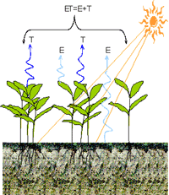

ภาพที่ 2.1 การคายระเหย (อนุจิตร ภูมิพันธ์, 2551)

การวัดการคายระเหย (Measurement of evapotranspiration)

การวัดการคายระเหยของพืชที่นิยมใช้มี 2 วิธี คือ (อนุจิตร ภูมิพันธ์, 2551)
1. วิธีการใช้ถังวัดการคายระเหย (Lysimeter) มีลักษณะดังภาพที่ 2.2 ประกอบด้วยถังขนาดใหญ่ด้านล่างมีกรวดและท่อระบายน้ำออกจากการซึม ภายในถังจะใส่ดินและปลูกพืชทั้งในถังและบิรเวณรอบ ๆ เพื่อเลียนแบบธรรมชาติ

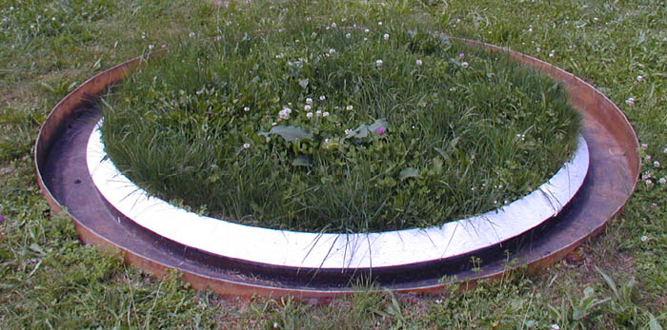

ภาพที่ 2.2 ถังวัดการคายระเหย

(2.1)
การคายระเหย (2.2)

เมื่อ P คือ ปริมาณฝน
I_{r} คือ ปริมาณน้ำชลประทานที่เติมหรือน้ำจากฝักบัว
O_{g} คือ ปริมาณน้ำที่ตรวจวัดได้จากท่อระบายน้ำ
และ ∆S คือ ปริมาณการเปลี่ยนแปลงความชื้นในดินในช่วงเวลา ∆t

จะเห็นได้ว่า P, I_{r} และ O_{g} วัดได้ในสนาม ส่วน ∆S อาจจะทำการวัดโดยการเก็บตัวอย่างดิน หรือใช้เครื่องวัดความชื้นแบบนิวตรอน (Neutron moisture meter) ดังภาพที่ 2.3

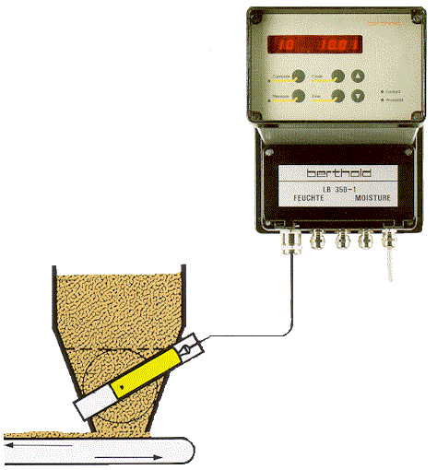

ภาพที่ 2.3 เครื่องวัดความชื้นแบบนิวตรอน

2. วิธีการใช้แปลงทดลอง (Field plots method) ทำแปลงทดลองดังภาพที่ 2.4

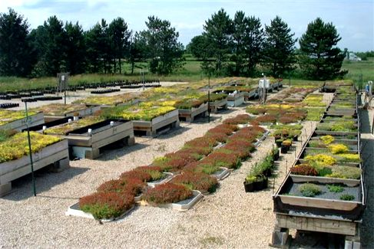

ภาพที่ 2.4 แปลงทดลอง

สามารถหาการคายระเหยของพืชในแปลงทดลองได้จาก

(2.3)
การคายระเหย (2.4)

เมื่อ P คือ ปริมาณฝน
I_{r} คือ ปริมาณน้ำชลประทานที่เติมหรือน้ำจากฝักบัว
O_{s} คือ ปริมาณน้ำที่ระบายออก
f คือ ปริมาณน้ำที่ซึมลงดิน
และ ∆S คือ ปริมาณน้ำที่เปลี่ยนแปลงในช่วงเวลา ∆t

การคำนวณหาค่าการคายระเหย

โดยในทางปฏิบัติจะถือว่าปริมาณการใช้น้ำของพืชมีค่าเท่ากับปริมาณการคายระเหย แต่ในความเป็นจริงแล้วปริมาณการใช้น้ำของพืชได้รวมถึงปริมาณน้ำที่อยู่ภายในต้นพืชด้วย การคำนวณปริมาณการใช้น้ำของพืชจากสมการต่าง ๆ มีหลายวิธี แต่ในที่นี่จะกล่าวถึงบางวิธีที่มักจะใช้ในงานชลประทาน (วิบูลย์ บุญยธโรกุล. 2526)
1. วีธีหาปริมาณการใช้น้ำของพืชจากค่าการรคายะเหยจากถาดวัดการระเหย (Determination of evapotranspiration by evaporation pan)
ในการหาปริมาณการใช้น้ำของพืชจากถาดวัดการระเหย เป็นวิธีการที่ต้องอาศัยผลการศึกษาวิจัยถึงความสัมพันธ์ระหว่างปริมาณการใช้น้ำของพืชกับปริมาณน้ำที่ระเหยจากถาดวัดการระเหย (วิโรจน์ ชัยธรรม. 2536) โดยการระเหยจากถาดวัดการระเหยสามารถวัดได้จากการเปลี่ยนแปลงของระดับน้ำที่ลดลงในเวลาต่าง ๆ ซึ่งจะต้องควบคุมไม่ให้เกิดการสูญเสียน้ำเนื่องจากอิทธิพลของลมพายุและการที่มีสัตว์ต่าง ๆ มาดื่มน้ำจากถาดวัดการระเหย โดยมีสมการทั่วไปในการหาปริมาณการใช้น้ำของพืชดังนี้ (Chow. 1988)

ปริมาณการใช้น้ำของพืช (2.5)

เมื่อ ET_{p} คือ ปริมาณการใช้น้ำของพืช
K_{p} คือ สัมประสิทธิ์การใช้น้ำของพืชหรือค่าสหสัมพันธ์พืช (Pan coefficient)
และ E_{p} คือ ปริมาณการระเหยจากถาดวัดการระเหย

สำหรับสัมประสิท์การใช้น้ำของพืช K_{p} จะมีค่าแตกต่างกันตามชนิดของถาดวัดการระเหย เงื่อนไขของทิศทางลมที่พัดผ่านถาดวัดการระเหย ชนิด และอายุการเจริญเติบโตของพืชความชื้นสัมพัทธ์ และความเร็วลม เป็นต้น ซึ่งมีค่าตามชนิดของพืชและเปอร์เซ็นต์ของอายุพืช

2. วิธีของ Blaney - Criddle
เมื่อ พ.ศ. 2485 Blaney - Criddle และ Morin (กีรติ ลีวัจนกุล. 2538) ได้คิดค้นสมการการหาปริมาณการใช้น้ำของพืช ขึ้นอยู่กับอุณหภูมิของอากาศ ความชื้นสัมพัทธ์ และระยะเวลาชั่วโมงกลางวัน แต่เนื่องจากสมัยนั้นมีการวัดข้อมูลความชื้นสัมพัทธ์น้อย ทำให้ต่อมาในปี พ.ศ. 2493 Blaney และ Criddle จึงได้มีการพัฒนาปรับบปรุงสมการดังกล่าวใหม่โดยการตัดข้อมูลความชื้นสัมพัทธ์ออก ซึ่งได้เสนอสมการหาปริมาณการใช้น้ำของพืช ดังนี้

ปริมาณการใช้น้ำของพืช (2.6)
หรือ (2.7)

โดยที่ ET_{p} คือ ปริมาณการใช้น้ำของพืช (mm)
K คือ สัมประสิทธิ์การใช้น้ำของพืช (Crop coefficient) ขึ้นกับชนิดของพืชและ ระยะเวลาการเพาะปลูก
F คือ แฟคเตอร์การใช้น้ำของพืช (Consumptive use facter) มีค่าเท่ากับผลรวมของผลคูณระหว่างอุณหภูมิเฉลี่ยกับเปอร์เซ็นต์ของชั่วโมงกลางวันตลอดฤดู การเพาะปลูก
m คือ จำนวนเดือนในฤดู การเพาะปลูก
t_{i} คือ อุณหภูมิเฉลี่ยในเดือนที่ i (◦C)
และ p_{i} คือ เปอร์เซ็นของชั่วโมงกลางวันของเดือนที่ i

กีรติ ลีวัจนกุล (2538) สมการของ Blaney - Criddle นี้ เป็นสมการที่นิยมนำมาใช้คำนวณปริมาณการใช้น้ำของพืชอย่างกว้างขวาง เพราะมีตัวแปรเพียง 3 ตัวแปรที่หาข้อมูลได้ง่าย อย่างไรก็ตามสมการของ Blaney - Criddle ยังมีจุดอ่อนบางประการ คือ
1. ไม่ได้คิดผลของความเร็วลมในบริเวณพื้นที่เพาะปลูก เนื่องจากความเร็วจะเป็นตัวแปรหนึ่งที่มีอิทธิพลต่อการระเหยและการคายน้ำออก
2. ในกรณีที่อุณหภูมิของอากาศเท่ากับหรือต่ำกว่า 0 ◦C ถ้าใช้สมการของ Blaney – Criddle จะไม่มีการใช้น้ำของพืชหรือการใช้น้ำของพืชมีค่าติดลบ ซึ่งเป็นเหตุการณ์ที่เป็นไปไม่ได้
3. การระเหยและการคายน้ำจะต้องอาศัยพลังงานรังสีจากดวงอาทิตย์ (Solar radiation) ซึ่งพลังงานรังสีจากดวงอาทิตย์นี้ไม่ได้เป็นสัดส่วนโดยตรงกับอุณหภูมิของบรรยากาศ
4. สมการของ Blaney – Criddle ไม่ได้คำนึงถึงสภาพภูมิประเทศของพื้นที่เพาะปลูก ซึ่งมีลักษณะแปรเปลี่ยนไปตามสถานที่ต่าง ๆ ของโลก

3. วิธีของ Thornthwaite

Thornthwaite (1994 : 683-693) ได้ศึกษาปริมาณการใช้น้ำของพืชอ้างอิงในบริเวณภาคตะวันออกของส่วนกลางประเทศสหรัฐอเมริกา พบว่า มีความสัมพันธ์กับอุณหภูมิของอากาศช่วงเวลาที่มีแสงแดด และปริมาณความร้อนดังสมการ

ปริมาณการใช้น้ำของพืชอ้างอิง (2.8)

โดยที่ ET_{o} คือ ปริมาณการใช้น้ำของพืชอ้างอิง มีหน่วยเป็น (cm)
c คือ ค่าสัมประสิทธิ์ (Coefficient)
T คือ อุณหภูมิเฉลี่ยรายเดือน (Mean monthly temperature) มีหน่วยเป็น (◦C)
และ a คือ ค่ายกกำลังของสมการที่หาได้จาก

(2.9)

โดยที่ I คือ ดัชนีความร้อนตลอดปี (Heat index) ขึ้นอยู่กับอุณหภูมิเฉลี่ยรายเดือนดังสมการ

ดัชนีความร้อนตลอดปี (2.10)

เมื่อ i_{j} คือ ดัชนีความร้อนในเดือนที่ j หาได้จาก

ดัชนีความร้อนในเดือน (2.11)

โดยที่ T_{j} คือ อุณหภูมิเฉลี่ยรายเดือนในเดือนที่ j เมื่อแทนค่า i_{j} จากสมการ
ที่ 2.11 ในสมการที่ 2.10 จะได้

ดัชนีความร้อนตลอดปี (2.12)

Thornthwaite (1994) ได้เสนอแนะสมการในการหาปริมาณการใช้น้ำของพืชอ้างอิงโดยถือว่า ใน 1 เดือน มี 30 วัน

ปริมาณการใช้น้ำของพืชอ้างอิง (2.13)

โดยที่ L_{d} คือ ค่าเฉลี่ยของช่วงเวลาที่มีแสงแดดที่บอกเป็นจำนวนเท่าของ 12 ชั่วโมง ในเดือนต่าง ๆ ที่คิดว่ามี 30 วัน

สมการที่ 2.13 ใช้คำนวณปริมาณการใช้น้ำของพืชอ้างอิงในเวลา 30 วัน ดังนั้นถ้าเดือนใดมีจำนวนวันมากกว่าหรือน้อยกว่า 30 วัน เมื่อต้องการคำนวณปริมาณการใช้น้ำของพืชอ้างอิง ก็ให้หารสมการที่ 2.13 ด้วย 30 วัน จะได้ปริมาณการใช้น้ำของพืชอ้างอิงในเวลา 1 วัน จากนั้นจึงคูณด้วยจำนวนวันในเดือนที่ต้องการหา จะได้ปริมาณการใช้น้ำของพืชอ้างอิงใน 1 เดือนตามต้องการ
4. วิธีของ Jensen - Haise
ในปี พ.ศ. 2506 Jensen – Haise (กีรติ ลีวัจนกุล. 2538) ได้อาศัยพื้นฐานจากสมการสมดุลย์ของพลังงาน (Energy balance) ทำการทดลองหาปริมาณการใช้น้ำของพืช โดยใช้อัลฟาฟา (Alfafa) และหญ้า (Grass) เป็นพืชอ้างอิงจำนวน 1000 ตัวอย่าง ตามสถานที่ต่าง ๆ ทางฝั่งตะวันตกของประเทศสหรัฐอเมริกา 20 แห่ง และใช้เวลาศึกษาทดลอง 35 ปี ได้ข้อสรุปว่า ปริมาณการใช้น้ำของพืชขึ้นอยู่กับรังสีดวงอาทิตย์ อุณหภูมิเฉลี่ย อุณหภูมิสูงสุดและอุณหภูมิต่ำสุดในเดือนที่มีอุณหภูมิสูงสุดของปี และความสูงเหนือระดับน้ำทะเลปานกลางดังสมการ

ปริมาณการใช้น้ำของพืช (2.14)

โดยที่ ET_{p} คือ ปริมาณการใช้น้ำของพืช มีหน่วยเป็น (mm, in)
T คือ อุณหภูมิเฉลี่ย (◦C, ◦F)
T_{X} คือ ค่าคงที่ ขึ้นกับตำแหน่งพิจารณา
และ R_{s} คือ รังสีดวงอาทิตย์เป็นรังสีคลื่นสั้นที่ผิวนอกโลกไดรับ หาได้จากสมการที่ 2.14 สัมประสิทธิ์ C_{T} และ T_{x} หาได้จากสมการ

(2.15)

(2.16)

(2.17)

โดยที่ T_{i} คือ ปริมาณการใช้น้ำของพืช (mm, in)
K₁, K₂,…, K₁₀ คือ อุณหภูมิเฉลี่ย (◦C, ◦F)
h คือ ความสูงเหนือระดับน้ำทะเลปานกลาง (m, ft)
e_{s max} คือ ความดันไอน้ำอิ่มตัวที่อุณหภูมิเฉลี่ยสูงสุดในเดือนที่ร้อนที่สุดของปี (mbar)
และ e_{s min} คือ ความดันไอน้ำอิ่มตัวที่อุณหภูมิเฉลี่ยต่ำสุดในเดือนที่ร้อนที่สุดของปี (mbar)

ตารางที่ 2.1 ค่าคงที่ K₁, K₂,…, K₁₀ ของหญ้าอัลฟาฟาและหญ้า
พืชอ้างอิง | หญ้าอัลฟาฟา |  | หญ้า
หน่วยของอุณหภูมิ | ◦C | ◦F | ◦C | ◦F
หน่วยของ h | m | ft | m | ft
K₁ | 38 | 68 | 45 | 81
K₂ | 152 | 278 | 137 | 250
K₃ | 365 | 650 | 365 | 650
K₄ | -2.5 | 27.5 | -2.5 | 27.5
K₅ | 0.14 | 0.44 | 0.14 | 0.44
K₆ | 550 | 1000 | 500 | 1000
K₇ | 19.08 | 10.60 | 19.08 | 10.60
K₈ | 429.41 | 90.20 | 429.41 | 90.20
K₉ | 1.00 | 0.56 | 1.00 | 0.56
K₁₀ | 237.30 | 219.52 | 237.30 | 219.52
หมายเหตุ : อัลฟาฟา (Alfafa) คือ หญ้าชนิดหนึ่งในพืชตระกูลถั่วใช้เป็นอาหารสัตว์ (กีรติ ลีวัจนกุล.2538)

สำหรับรังสีดวงอาทิตย์ (2.18)

(2.19)

โดยที่ C_{c} คือ จำนวนเมฆหรือความครึ้มของเมฆ (0 ถึง 10)
และ I_{o} คือ รังสีดวงอาทิตย์ที่ได้รับที่ผิวนอกโลก

5. วิธีของ Penman
ในปี พ.ศ. 2491 Penman (กีรติ ลีวัจนกุล. 2538) ได้หาสมการในการคำนวณปริมาณการใช้น้ำของพืชโดยอาศัยหลักการสมดุลย์ของพลังงาน (Energy balance) และการส่งถ่ายมวล (Mass- transfer) พบว่าปริมาณการใช้น้ำของพืชอ้างอิงขึ้นอยู่กับรังสีของดวงอาทิตย์ สัมประสิทธิ์การสะท้อน ระยะเวลาที่พืชได้รับแสงแดด อุณหภูมิของอากาศ ความดันไอน้ำอิ่มตัว การระเหยของน้ำ และความเร็วลม ซึ่งสมการของ Penman เหมาะสำหรับคำนวณปริมาณการใช้ของพืชในช่วงเวลาไม่น้อยกว่า 1 วัน โดยมีรูปแบบของสมการดังต่อไปนี้

ปริมาณการใช้น้ำของพืชอ้างอิง ${\text{ET}}_{o}=\frac{\text{ΔH}+{\text{γE}}_{a}}{Δ+γ}$ (2.20)

${\text{ET}}_{o}=\left(\frac{Δ}{Δ+γ}\right)H+\left(\frac{γ}{Δ+γ}\right)E_{a}$ (2.21)

โดยที่ ET_{o} คือ ปริมาณการใช้น้ำของพืชอ้างอิง (mm/day)
∆ คือ ความลาดชันของกราฟความสัมพันธ์ระหว่างความดันไอน้ำอิ่มตัว
กับอุณหภูมิที่จุดที่มีอุณหภูมิเท่ากับอุณหภูมิเฉลี่ย
$γ$ คือ ค่าคงที่ ไซโครเมตริก (Psychrometric constant)
มีค่าเท่ากับ 0.49 สำหรับอุณหภูมิเป็น ◦C และความดันเป็น mm
ปรอทและเท่ากับ 0.27 สำหรับอุณหภูมิเป็น ◦F และความดันเป็น
mm ปรอท
H คือ รังสีสุทธิจากดวงอาทิตย์ (Net solar radiation) มีค่าเทียบเท่ากับ
อัตราการระเหยของน้ำ (mm/day) หรือในกรณีที่ไม่มีการวัดข้อมูล
รังสีสุทธิจากดวงอาทิตย์ ก็สามารถหา H ได้จากสมการ

(2.22)

I_{o} คือ ค่าของ Angot หรือเป็นรังสีจากดวงอาทิตย์ที่ชั้นบนของบรรยากาศ มีค่าเทียบเท่าอัตราการระเหยของน้ำที่อุณหภูมิ 20 ◦C (mm/day) ขึ้นอยู่กับเส้นรุ้งและเดือนที่พิจารณา
r คือ สัมประสิทธิ์การสะท้อน (Reflection coefficient หรือ Albedo) หมายถึง อัตราส่วนระหว่างรังสีจากดวงอาทิตย์ที่ถูกสะท้อนกลับไปต่อรังสีจากดวงอาทิตย์ที่ตกกระทบบนผิววัตถุนั้น Penman ใช้ค่า r = 0.05 สำหรับผิวน้ำ 0.01 สำหรับดินชื้นที่ไม่มีพืชปกคลุม และ 0.20 สำหรับพืชปกคลุมที่เขียวสด
n คือ ระยะเวลาที่ได้รับแสงแดดจริงจากดวงอาทิตย์ (hr)
N คือ ระยะเวลาที่มีแสงแดดนานที่สุดที่จะเกิดได้ในเวลานั้น (hr) เพื่อความสะดวกในการคำนวณ n และ N จะเห็นได้ว่า ในสมการที่ 2.22 มีค่า n และ N ในรูปอัตราส่วน n/N ดังนั้น สำหรับประเทศไทย สามารถใช้สมการที่ 2.22 ที่ n/N มีความสัมพันธ์กับจำนวนของเมฆ (C_{c})
$σ$ คือ ค่าคงที่ของ Stefen – Bolzman
T คือ อุณหภูมิของอากาศ (K) โดยที่ K = 273 + ◦C
และ $σ$T⁴ คือ รังสีสะท้อนจากวัตถุที่มี

6. วิธี Modified Penman (Doorenbos & Pruitt. 1977 : 179) ไม่ได้พิจารณาค่าความร้อนในดิน (Soil heat flux, G) ในสมการและมีวิธีการคำนวณเทอมของลม (wind function, f(u)) และความดันไอน้ำที่ขาด (Vapor pressure deficit, (e_{s} - e_{a})) ต่างไปจากวิธีดั้งเดิม นอกจากนั้น จะมีการปรับเพื่อหาค่าการใช้น้ำของพืชอ้างอิงด้วยค่าสัมประสิทธิ์ c ที่ได้จากการทดลองและวิเคราะห์ทางสถิติ เพื่อให้ได้ค่าที่ใกล้เคียงกับค่าที่วัดยิ่งขึ้น

(2.23)

โดยที่ ET_{o} คือ ปริมาณการใช้น้ำของพืชอ้างอิง (mm/day)
∆ คือ ความลาดชันของกราฟความสัมพันธ์ระหว่างความดันไอน้ำอิ่มตัว
กับอุณหภูมิที่จุดที่มีอุณหภูมิเท่ากับอุณหภูมิเฉลี่ย
$γ$ คือ ค่าคงที่ ไซโครเมตริก (Psychrometric constant)
มีค่าเท่ากับ 0.49 สำหรับอุณหภูมิเป็น ◦C และความดันเป็น mmปรอทและเท่ากับ 0.27 สำหรับอุณหภูมิเป็นและความดันเป็น mm ปรอท
R_{n} คือ รังสีแสงอาทิตย์สุทธิ (MJ m⁻²d⁻¹)
f(u) คือ ฟังก์ชันของความเร็วลม (m/s)
e_{s} - e_{a} คือ ผลต่างความดันไอน้ำอิ่มตัว (mm bar)

7. วิธี Penman-Monteith (Allen et al. 1998 : 301) เป็นการปรับปรุงวิธีหาการใช้น้ำของพืชอ้างอิงจาก Modified Penman เพื่อให้การคำนวณมีความถูกต้องใกล้เคียงกับค่าที่วัดได้ยิ่งขึ้น โดยได้ใช้สมการของ Penman-Monteith ที่มีการพิจารณา ค่าความต้านพื้นผิว (Surface resistance, r_{s}) ซึ่งมีค่าเท่ากับ 70 sm⁻¹ และการเคลื่อนที่ของอากาศ (Surface resistance, r_{s}) มีค่าเท่ากับ 208/u₂ จากค่าความต้านพื้นผิวต่อการเคลื่อนที่ของอากาศ จะได้ 0.34u₂ ซึ่งจะเห็นได้ว่าขึ้นอยู่กับความเร็วของลมที่ระดับ 2 เมตรที่ทำการพัดผ่านพืชที่ใช้อ้างอิงนี้ และ ปัจจุบัน FAO ได้แนะนำให้ใช้วิธีนี้สำหรับการหาค่าการใช้น้ำของพืชอ้างอิง เพราะถือได้ว่าเป็นสูตรที่มีการนำตัวแปรที่มีอิทธิพลต่อการใช้น้ำของพืชเข้ามาพิจารณามากที่สุดและยังเป็นที่ได้รับความสนใจเป็นอย่างมากเพราะเป็นสูตรที่ให้ค่าที่ค่อนข้างใกล้เคียงความเป็นจริงมากที่สุด (Smith et al. 1992)

(2.24)

โดยที่ ET_{o} คือ ปริมาณการใช้น้ำของพืชอ้างอิง (mm/day)
∆ คือ ความลาดชันของกราฟความสัมพันธ์ระหว่างความดันไอน้ำอิ่มตัว
กับอุณหภูมิที่จุดที่มีอุณหภูมิเท่ากับอุณหภูมิเฉลี่ย
$γ$ คือ ค่าคงที่ ไซโครเมตริก (Psychrometric constant) มีค่าเท่ากับ 0.49 สำหรับอุณหภูมิเป็น ◦C และความดันเป็น mm ปรอทและเท่ากับ 0.27 สำหรับอุณหภูมิเป็นและความดันเป็น mm ปรอท
R_{n} คือ รังสีแสงอาทิตย์สุทธิ (MJ m⁻²d⁻¹)
G คือ ค่าความร้อนในดิน (MJ m⁻²d⁻¹)
T คือ อุณหภูมิเฉลี่ย (◦C)
u₂ คือ เครื่องวัดความเร็วลมที่ระดับ 2 เมตร (m/s)
e_{s} - e_{a} คือ ผลต่างความดันไอน้ำอิ่มตัว (kPa)

ทฤษฎีของฟัซซีเซต (Fuzzy set)

ในปี พ.ศ. 2508 Dr.Zadeh ได้คิดค้นทฤษฎีฟัซซีเซตขึ้นจากนั้นได้มีการพัฒนาและประยุกต์ใช้ในด้านต่าง ๆ เป็นอย่างมากนับตั้งแต่กลางปี พ.ศ. 2513 จนถึงปัจจุบันซึ่งมีหลักและวิธีการดังต่อไปนี้ (Zadeh and Kacprzyk. 1992)

1. แนวคิดของฟัซซี
ฟัซซีลอจิก (Fuzzy logic) เป็นเครื่องมือที่ช่วยในการตัดสินใจบนภาวะที่ไม่แน่นอนและความไม่ชัดเจนของข้อมูล เป็นการเตรียมการสำหรับความไม่แน่ชัดของวัตถุประสงค์และยอมให้มีการยืดหยุ่นได้โดยใช้หลักเหตุผลที่เลียนแบบวิธีการคิดที่ซับซ้อนของมนุษย์
ฟัซซีลอจิกมีลักษณะที่พิเศษกว่าตรรกศาสตร์แบบเดิม (Boolean logic) คือ เป็นแนวคิดที่มีการต่อขยายในส่วนของความจริง (Partial true) หรือโทนเทา (Grays) โดยค่าของความจริงจะอยู่ในช่วงระหว่างจริง (Completely true) กับเท็จ (Completely false) ส่วนในตรรกศาสตร์แบบเดิมจะมีค่าเป็น จริง กับ เท็จ หรือ ขาว กับ ดำ เท่านั้น แสดงในภาพที่ 2.5

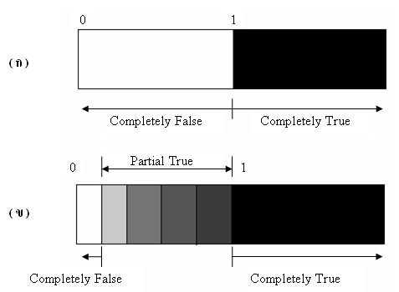

ภาพที่ 2.5 ความแตกต่างระหว่าง (ก) ตรรกศาสตร์แบบเดิม (Boolean logic) กับ
(ข) ฟัซซีลอจิก (Fuzzy logic)

ฟัซซีเซต (Fuzzy set) เป็นเซตที่สมาชิกในเซตมีค่าระดับความเป็นสมาชิกตั้งแต่ 0 ถึง 1 ส่วนในเซตแบบเดิม (Classical set) สมาชิกในเซตจะมีค่าความเป็นสมาชิกเป็น 0 หรือ 1 เท่านั้นในภาพที่ 2.6 แสดงค่าความเป็นสมาชิกของอุณหภูมิห้องในช่วงของ เย็น สบาย และร้อน โดยเครื่องปรับอากาศจะทำงานตอบสนองในแต่ละช่วงอุณหภูมิไม่เท่ากัน ในกรณีที่อุณหภูมิเท่ากับ 22 °C ในภาพที่ 2.6 (ก) จะเป็นสับเซตของอุณหภูมิในช่วงสบาย การควบคุมระบบปรับอากาศจะเปลี่ยนจากเย็นมาอยู่ที่โหมดสบายทันทีและในภาพที่ 2.6 (ข) จะเป็นสับฟัซซีเซตของอุณหภูมิทั้ง 2 ช่วงคือ เย็น และสบาย โดยค่าความเป็นสมาชิกในช่วงของเย็นจะมีมากกว่าในช่วงของสบาย การควบคุมระบบปรับอากาศยังคงครอบคลุมโหมดการทำงานในช่วงเย็นอยู่ ซึ่งทำให้ลดภาระในการทำงานของเครื่องปรับอากาศลงได้

ค่าความเป็นสมาชิก
25
(ก)
0
อุณหภูมิ ( °C )
20
30
35
สบาย
เย็น
ร้อน
1

0
ค่าความเป็นสมาชิก
อุณหภูมิ ( °C )
20
25
30
35
สบาย
เย็น
ร้อน
1
(ข)

ภาพที่ 2.6 แสดงฟังก์ชันความเป็นสมาชิกของอุณหภูมิ (ก) เซตแบบเดิม (Classical set)
และ (ข) ฟัซซีเซต (Fuzzy set)

2. นิยามฟัซซีเซต
Jang, Sun and Mizutani (2000) ได้ให้นิยามของฟัซซีเซตและฟังก์ชันความเป็นสมาชิกคือ

(2.25)

เมื่อ = ฟังก์ชันความเป็นสมาชิก (Membership function, MF)
= ค่าความเป็นสมาชิก (Membership value) มีค่าอยู่ระหว่าง 0 - 1

3. การดำเนินการของฟัซซีเซต
Ross (1995) การดำเนินการของฟัซซีเซตจะคล้ายกับการของเซตแบบเดิม คือการดำเนินการ Union, Intersection และ Complement ดังภาพที่ 2.7 (ก) ถึง (ค) สามารถแสดงได้ดังต่อไปนี้
3.1 Union ของฟัซซีเซต อาจเรียกได้เป็น OR operation

(2.26)

3.2 Intersection ของฟัซซีเซต อาจเรียกได้เป็น AND operation

(2.27)

3.3 Complement ของฟัซซีเซต

(2.28)
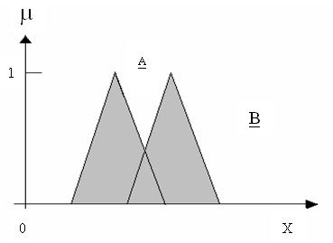

(ก) Union ของฟัซซีเซต ,

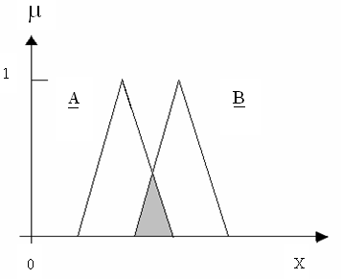

(ข) Intersection ของฟัซซีเซต ,

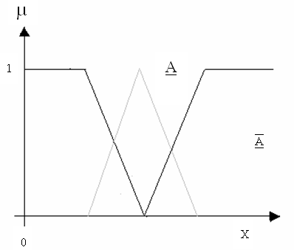

(ค) Complement ของฟัซซีเซต
X

ภาพที่ 2.7 การดำเนินการ Union, Intersection, และ Complement ของฟัซซีเซต ,
4. ฟังก์ชันความเป็นสมาชิก
ฟังก์ชันความเป็นสมาชิก หรือฟังก์ชันตามตัวแปรฟัซซีเป็นฟังก์ชันที่มีการกำหนดระดับความเป็นสมาชิกของตัวแปรที่ใช้ โดยเป็นตัวแทนของความไม่ชัดเจนที่ปรากฏขึ้นซึ่งอาจเป็นเพราะความไม่แน่ชัด ความคลุมเคลือ หรือความกำกวม ดังนั้นฟังก์ชันความเป็นสมาชิกจึงเป็นสิ่งที่ขาดไม่ได้ในฟัซซี ซึ่งเป็นปัจจัยที่สำคัญต่อคุณสมบัติหรือการดำเนินการของฟัซซี เพราะรูปร่างของฟังก์ชันความเป็นสมาชิกนั้นมีความสำคัญต่อกระบวนการคิดในการแก้ปัญหา หรือการพัฒนาต่างๆ ฟังก์ชันความเป็นสมาชิกจะสมมาตรหรือไม่สมมาตรก็ได้ ชนิดของฟังก์ชันความเป็นมาสมาชิก เช่น รูปสามเหลี่ยม (Triangular) รูปสี่เหลี่ยมคางหมู (Trapezoidal) แบบเกาส์ (Gauss) รูปตัวเอส (S-Shaped) และรูปโค้งระฆังคว่ำ (Generalized bell) ภาพที่ 2.8
ในการเลือกใช้ฟังก์ชันของความเป็นสมาชิกนั้น สิ่งที่ต้องพิจารณาที่คือความเหมาะสมความครอบคลุมของข้อมูลที่ใส่โดยสามารถซ้อนทับกันได้เพื่อให้การดำเนินงานราบเรียบไม่เกิดการขาดช่วง ซึ่งอาจทำให้เกิดค่าความเป็นสมาชิกหลายค่าได้ และฟังก์ชันความเป็นสมาชิกนั้นสามารถที่จะปรับเปลี่ยนแก้ไขได้ เพื่อที่จะทำให้เกิดความเหมาะสมที่สุดในการดำเนินการ (Panigrahi and Mujumda. 2000 : 89-109)

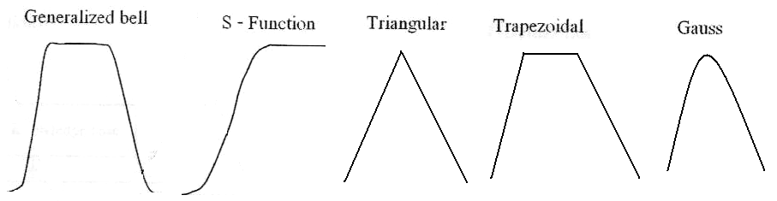

ภาพที่ 2.8 ลักษณะฟังก์ชันความเป็นสมาชิกในแบบต่าง ๆ

แนวทางที่เป็นไปได้ในการกำหนดฟังก์ชันความเป็นสมาชิก หรือฟังก์ชันตามตัวแปรฟัซซีอาจกำหนดได้ตามฟังก์ชันความน่าจะเป็นของตัวแปรสุ่ม สัญชาตญาณ หลักตรรกวิทยา ซึ่งในวิธีการต่างๆ ที่ใช้ในการกำหนดค่าความเป็นสมาชิก เช่น Intuition, Inference, Rank ordering, Angular fuzzy set, Artificial neural networks, Genetic algorithms, Inductive reasoning, Soft partitioning, Meta rule และ Fuzzy statistics

5. กระบวนการควบคุมแบบฟัซซีลอจิก
กระบวนการควบคุมการตัดสินใจแบบฟัซซี แสดงภาพที่ 2.9 ซึ่งประกอบด้วยกระบวนการฟัซซีฟิเคชัน (Fuzzification) พื้นฐานการเรียนรู้ (Knownledge base) ที่นำมาใช้ในการตัดสินใจกฎพื้นฐาน (Rule-base) กระบวนการตัดสินใจ (Decision-making logic) และกระบวนการฟัซซีฟิเคชัน (Defuzzification)

ภาพที่ 2.9 การควบคุมการตัดสินใจแบบฟัซซีลอจิก

5.1 กระบวนการฟัซซีฟิเคชัน (Fuzzification)
ฟัซซีฟิเคชัน เป็นกระบวนการในการสร้างปริมาณหรือจำนวนของตัวแปรที่ใช้ให้เป็นตัวแปรแบบฟัซซีโดยการนำเอาความไม่ชัดเจนมาพิจารณา เพื่อกำหนดค่าความเป็นสมาชิกของตัวแปรที่ใช้ซึ่งฟังก์ชันความเป็นสมาชิกจะแทนความไม่ชัดเจนที่ปรากฏขึ้น จากภาพประกอบ 10 จะเห็นว่าค่าความเป็นสมาชิก (Membership value) ของปริมาตรน้ำในอ่างเก็บน้ำที่ 80 % เป็นสมาชิกของฟัซซีเซตทั้งในช่วง Medium และ High ซึ่งมีค่าความเป็นสมาชิกเป็น 0.8 และ 0.6 ตามลำดับ
5.2 พื้นฐานการเรียนรู้ (Knowledge based)
พื้นฐานการเรียนรู้จะนำไปใช้ในการแบ่งช่วง และกำหนดรูปร่างของฟังก์ชันความเป็นสมาชิกของตัวแปรฟัซซีในตัวแปรที่ใช้ (Input) และผลลัพธ์ (Output) ตลอดจนเงื่อนไขหรือกฎต่าง ๆ ที่ใช้ในการตัดสินใจ (Jang, Sun and Mizutani. 2000)

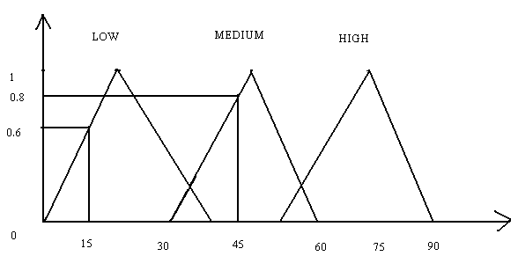

ภาพที่ 2.10 ค่าความเป็นสมาชิก (Membership value) ของฟังก์ชันความเป็นสมาชิก
ของปริมาณน้ำในอ่างเก็บน้ำ

5.3 กฎพื้นฐาน (Rule-base)
ในสายงานของ Artificial intelligence ที่เป็นการเปลี่ยนแปลงการเรียนรู้ของมนุษย์ไปยังวิธีการนั้นส่วนมากที่นิยมใช้ในการแสดงเหตุและผลมักอยู่ในรูปแบบของตัวแปรภาษา (Linguistic variables) โดยการผสมโครงสร้างของกฎซึ่งสามารถแสดงโดย

IF Premise (antecedent), THEN Conclusion (consequent) (2.29)

สมการ 2.29 เป็นรูปแบบกฎพื้นฐาน (IF-THEN) ที่เป็นการอนุมานคือ ถ้าเรารู้ข้อเท็จจริง (ข้อเสนอ สิ่งที่เกิดขึ้นก่อน) เราสามารถอนุมานข้อเท็จจริงได้ (บทสรุป, ผลที่ตามมา) ระบบกฎพื้นฐานเป็นรูปแบบที่มีลักษณะเด่นที่ว่าเป็นระบบที่มีความสามารถในการแก้ปัญหาได้ดี ซึ่งแหล่งที่มาของกฎการควบคุมอาจจะมาจากประสบการณ์ของมนุษย์ หรือมาจากแหล่งอื่นแต่ต้องมีความสอดคล้อง มีปฎิกริยาต่อกัน และมีความสมบูรณ์ของกฎควบคุมฟัซซี
5.4 การตัดสินใจ (Decision-making logic)
ในกระบวนการตัดสินใจจะมีการกำหนด Implication ของฟัซซี และใช้การดำเนินการเชื่อมต่อแบบ AND, OR จากนั้นใช้กระบวนการอนุมาน ซึ่งในกรณีที่มีกฎพื้นฐานมากกว่า 1 ข้อขึ้นไปในการอนุมานจำเป็นจะต้องรวมกฎเข้าด้วยกัน (Aggregation) จากนั้นใช้ดีฟัซซีฟิเคชันในการหาค่า output ของระบบ Ross กล่าวว่าในการอนุมานแบ่งได้เป็น 4 กรีณีคือ

5.4.1 Input ไปยังระบบเป็นค่า และใช้ Max-min เป็นวิธีในการอนุมาน
5.4.2 Input ไปยังระบบเป็นฟัซซีเซตและใช้ Max-product เป็นวิธีในการอนุมาน
5.4.3 Input ไปยังระบบเป็นฟัซซีเซตและใช้ Max-min เป็นวิธีในการอนุมาน
5.4.4 Input ไปยังระบบเป็นฟัซซีเซตและใช้ Max-product เป็นวิธีในการอนุมาน
วิธีการอนุมานทั้ง 2 แบบคือวิธี Max-min method และ Max-product method ดังภาพประกอบ 11 และ 12 สามารถแสดงได้ดังนี้
1. Max-min method ใช้กฎการหาค่าต่ำสุด (Minmum operation rule) ของ Mamdani เป็นฟังก์ชันความเป็นสมาชิกในการหาค่า แสดงได้โดย

(2.30)

เมื่อ k = 1, 2, ... , r
2. Max-product method บางครั้งอาจเรียกเป็นวิธี Max-dot ใช้กฎผลคูณของ Larsen เป็นฟังก์ชันความเป็นสมาชิกสำหรับหาค่า แสดงได้โดย

(2.31)

เมื่อ k = 1, 2, .. , r

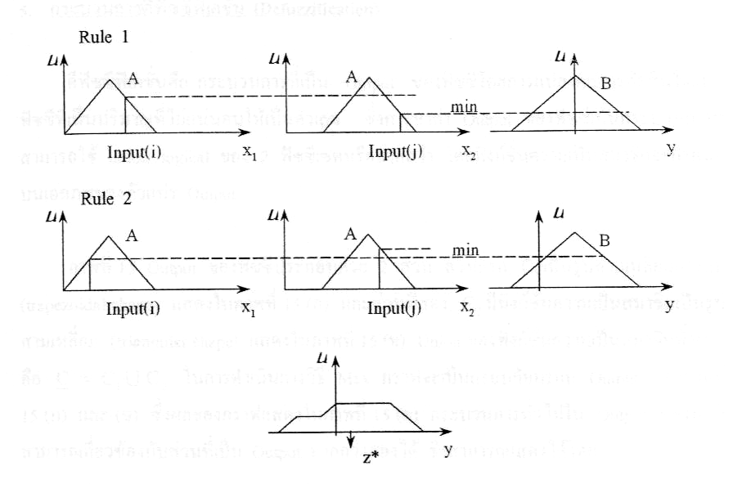

ภาพที่ 2.11 Graphical Mamdani (Max-min) inference method

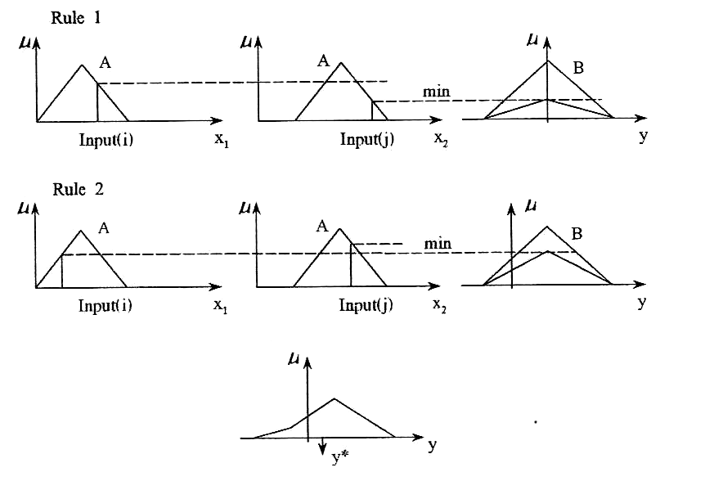

ภาพที่ 2.12 Graphical Max-product implication method

6. กระบวนการดีฟัซซีฟิเคชัน (Defuzzification)
ดีฟัซซีฟิเคชันคือ กระบวนการที่เป็น Output ของฟัซซีโดยการแปลงผลการตัดสินใจแบบฟัซซีที่เป็นปริมาณที่ไม่แน่นอนให้เป็นตัวเลข ซึ่งการหาค่า Output ของฟัซซีเป็นกระบวนการที่สามารถใช้ Union logical ของ 2 ฟัซซีเซตหรือมากกว่า โดยฟังก์ชันความเป็นสมาชิกจะกำหนดบนเอกภพของตัวแปร Output (Jairaj and Vedula. 2000 : 457-472)
ภาพที่ 2.13 Output ของฟัซซีประกอบด้วย 2 ส่วน ส่วนแรก, C₁ เป็นรูปสามเหลี่ยมคางหมู (Trapezoidal shape) แสดงในภาพที่ 2.13 (ก) และส่วนที่สอง C₂ มีฟังก์ชันความเป็นสมาชิกเป็นรูปสามเหลี่ยม (Triangular shape) แสดงในภาพที่ 2.13 (ข) Uion ของฟังก์ชันความเป็นสมาชิกทั้งสองคือ ในการดำเนินการวิธี Max กราฟจะเป็นกรอบล้อมรอบ Output ของภาพที่ 2.13 (ก) และ (ข) ซึ่งผลของกราฟแสดงในภาพที่ 2.13 (ค) กระบวนการทั่วไปใน Output ของฟัซซีสามารถเกี่ยวข้องกับส่วนที่เป็น Output มากกว่าสองได้

ซึ่งสามารถแสดงได้โดย (2.32)

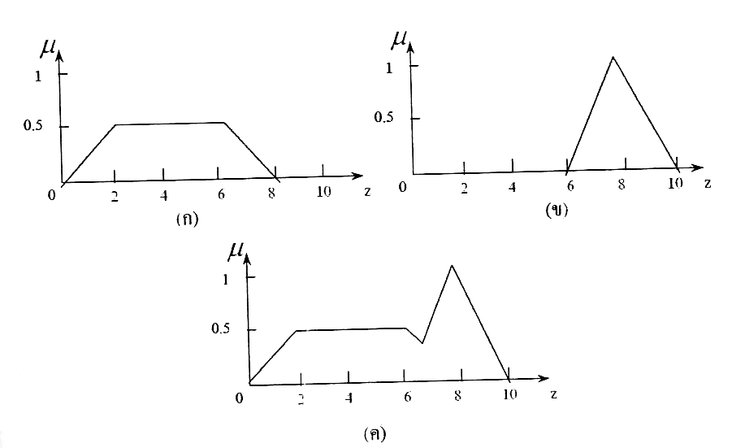

ภาพที่ 2.13 กระบวนการ Output ของฟัซซี (ก) ส่วนที่1 ของ Output (ข) ส่วนที่ 2 ของ output
(ค) Union ของทั้งสองส่วน

วิธีการหา Output ของเกณฑ์แบบฟัซซีหรือกระบวนการดีฟัซซิฟิเคชัน (Defuzzification) มีหลายวิธีโดยวิธีที่ได้รับความนิยมมากมี 7 วิธี (Ross. 1995) มีรายละเอียดดังนี้
1. Max – membership principle เป็นที่รู้จักในวิธีของ Height method วิธีนี้ใช้ค่าสูงสุดของฟังก์ชัน Output
2. Centroid method กระบวนการนี้ (บางทีอาจเรียกเป็น Center of area, Center of gravity) เป็นวิธีการที่แพร่หลาย
3. Weighted average method วิธีนี้จะใช้ได้ในกรณีที่ฟังก์ชันความเป็นสมาชิกของ Output สมมาตรกันเท่านั้น
4. Mean-max membership วิธีการนี้ (บางทีเรียกว่า Middle-of-maxima) เป็นความสัมพันธ์ที่ใกล้เคียงกับแบบแรก เว้นแต่ที่ค่ามากที่สุดของฟังก์ชันความเป็นสมาชิกจะไม่เป็นลักษณะเฉพาะตัว (ค่ามากที่สุดมีค่ามากกว่าจุดเดียว)
5. Center of sums วิธีการนี้เป็นวิธีการในการหาดีฟัซซีฟิเคชัน ที่เร็วกว่าแบบอื่นๆ โดยกระบวนการจะเกี่ยวข้องกับการรวมทางพีชคณิตของ Output ในแต่ละตัวของฟัซซีเซต แทน C1 และ C2 ของ Uion ซึ่งจุดตัดผ่านของพื้นที่ (Intersect) จะเป็นค่าของ Defuzzification
6. Center of largest area และ Output ของฟัซซีเซตมีอย่างน้อย 2 จำนวนที่มีขอบเขตแยกกัน ดังนั้น Center of gravity จะเป็นการคำนวณโดยใช้ Centriod method ในการหาค่าดีฟัซซีฟิเคชันของฟัซซีเซตที่อยู่ภายในขอบเขต (Convex fuzzy subregion) ของพื้นที่มากที่สุด (Largest area)
7. First (or last) of maxima วิธีนี้ใช้ Output ทั้งหมด หรือผลรวมของ Output ในทุกส่วนที่แยกกันของฟัซซีเซต ต่อค่าน้อยที่อยู่ในขอบเขตของค่ามากที่สุดของระดับความเป็นสมาชิก

เทคนิควิธีการหาค่าที่เหมาะสมที่สุดแบบกลุ่มอนุภาค (Particle Swarm Optimization, PSO)

ได้ถูกนำเสนอเป็นครั้งแรกโดย Kennedy และ Eberhart ในปี 1995 (Kennedy and Eberhart, 1995) วิธีการหาค่าที่เหมาะสมที่สุดแบบ PSO นี้จัดอยู่ในหมวดหมู่ของวิธีการค้นหาแบบสุ่มโดยอาศัยความสัมพันธ์กันของคำตอบเริ่มต้นหลายคำตอบ (Population-based Stochastic Search Algorithm) ซึ่งอาศัยหลักการการเลียนแบบพฤติกรรมทางสังคมของสัตว์สังคม เช่น ฝูงนก หรือ ฝูงปลา เป็นต้น PSO แสดงให้เห็นถึงพฤติกรรมทางสังคมได้ดีพอๆ กับการนำมันมาประยุกต์ใช้แก้ปัญหาทางวิศวกรรม โดยเฉพาะปัญหาในการหาค่าที่ดีที่สุด หลักการทำงานของ PSO ซึ่งจำลองมาจากการใช้ชีวิตของฝูงสัตว์ในธรรมชาตินั้นเป็นดังต่อไปนี้ ฝูงสัตว์ (Swarm) ใน PSO แท้จริงแล้ว คือ กลุ่มของพาร์ทิเคิลในพื้นที่หลายมิติ ซึ่งแต่ละพาร์ทิเคิลจะต้องเก็บข้อมูลเวคเตอร์สองเวคเตอร์คือ เวคเตอร์ระบุตำแหน่งและเวคเตอร์ระบุความเร็วในการบิน เราสมมุติให้ฝูงพาร์ทิเคิลบินอยู่ในพื้นที่ค้นหาหลายมิติ ตัวพาร์ทิเคิลแต่ละตัวในฝูงจะต้องจำตำแหน่งที่ดีที่สุดของตัวมันเอง และตำแหน่งที่ดีที่สุดของเพื่อนร่วมฝูง ความหมายของคำว่า ตำแหน่งที่ดีที่สุด ในที่นี้ หมายถึง ตำแหน่งที่มีค่าคำตอบที่ดีที่สุดนั่นเอง สมาชิกในฝูงจะทำการสื่อสารข้อมูลของตำแหน่งกับสมาชิกตัวอื่นและทำการเปลี่ยนความเร็ว และเคลื่อนที่ไปยังตำแหน่งใหม่เพื่อให้เข้าใกล้ตำแหน่งที่ดีที่สุดมากยิ่งขึ้น โดยทั่วไปแล้ว การสื่อสารเกิดขึ้นได้โดยผ่านทางสองวิธีคือ
1. ผ่านทางตำแหน่งที่ดีที่สุดสากล (Global Best Position) ซึ่งคือ ตำแหน่งที่ดีที่สุดที่ฝูงทั้งฝูงค้นพบ
2. ผ่านทางตำแหน่งที่ดีที่สุดเฉพาะกลุ่ม (Neighbors’ best Position) ซึ่งหมายความว่า พาร์ทิเคิลแต่ละตัวจะสื่อสารกับเฉพาะพาร์ทิเคิลตัวอื่นบางตัวเท่านั้น
ในวิธี PSO แบบมาตรฐาน (Kennedy and Eberhart, 1995) และ (Shi and Eberhart, 1998) ตำแหน่งที่ดีที่สุดสากลถูกใช้เป็นแหล่งข้อมูลเดียวที่ใช้ติดต่อกันในฝูง การใช้ตำแหน่งที่ดีที่สุดสากลนำมาสู่การทำให้พาร์ทิเคิลในฝูงบินมากระจุกตัวรวมกันอย่างรวดเร็ว ดังนั้นจึงทำให้ฝูงพาร์ทิเคิลติดกับอยู่ในจุดที่ดีที่สุดเฉพาะบริเวณ (Local Optimum) ด้วยจุดอ่อนข้อนี้ของ PSO แบบมาตรฐานนี้ ทำให้นักวิจัยทำการปรับปรุงวิธี PSO แบบใหม่ๆ โดยการใช้ตำแหน่งที่ดีที่สุดเฉพาะกลุ่มแบบต่าง ๆ (Kennedy, 1999) และ (Veeramachaneni and et al, 2003) แทนการใช้ตำแหน่งที่ดีที่สุดสากล

1. สัญลักษณ์และคำจำกัดความที่ใช้ในวิธี PSO
เพื่ออธิบายวิธีการหาค่าที่เหมาะที่สุดแบบ PSO เราจำเป็นจะต้องรู้สัญลักษณ์และคำจำกัดความของ PSO ดังต่อไปนี้
1.1 พาร์ทิเคิล (Particle) คือสมาชิกตัวหนึ่งในประชากร (Population) โดยพาร์ทิเคิลหนึ่งตัวประกอบด้วย ตำแหน่ง (Position) และความเร็ว (Velocity) ตัวพาร์ทิเคิลรู้ตำแหน่งปัจจุบันของมัน และรู้ค่าคำตอบของตำแหน่งนั้นๆ ตัวพาร์ทิเคิลรู้ตำแหน่งที่ดีที่สุดที่ตัวมันเองเคยหาเจอ ที่เรียกว่า Personal Best Position รู้ตำแหน่งที่ดีที่สุดเฉพาะกลุ่ม และรู้ค่าคำตอบของตำแหน่งนั้นๆ
1.2 ประชากร หรือ ฝูง (Swarm) คือเซตของกลุ่มพาร์ทิเคิล K ตัว ตั้งแต่ตัวที่ 1 ถึงตัวที่ K
1.3 ตำแหน่งของพาร์ทิเคิลตัวที่ i ที่การวนซ้ำครั้งที่ t ถูกเขียนแทนด้วย Xi(t) โดยตำแหน่งดังกล่าวประกอบด้วยมิติ D มิติ คือ Xi(t) = (xi1(t),…, xid(t),…, xiD(t)) โดยที่ xid(t) คือค่าของตำแหน่งของมิติที่ d ของตัวพาร์ทิเคิลตัวที่ i แต่ละตำแหน่ง Xi(t) สามารถแปลงเป็นคำตอบ (Solution) ของปัญหาทางคณิตศาสตร์ โดยค่านอกตำแหน่งมีถูกจำกัดในขอบเขต [Xmin, Xmax]
1.4 ค่าความเหมาะสม (Fitness Value): f(Xi(t)) คือค่าของคำตอบที่แปลงมาจากตำแหน่ง Xi(t) โดยจะถูกเรียกว่าค่าความเหมาะสมของตำแหน่ง Xi(t)
1.5 ความเร็ว (Velocity): Vi(t) แทนค่าความเร็วของตัวพาร์ทิเคิลตัวที่ i ที่การวนซ้ำครั้งที่ t คือถูกเขียนแทนด้วยค่าเวคเตอร์ที่มีมิติ D มิติ คือ Vi(t) = (vi1(t),…, vid(t),…, viD(t)) โดย vid(t) คือค่าของความเร็วที่มิติที่ d ของตัวพาร์ทิเคิลตัวที่ i ที่การวนซ้ำครั้งที่ t และ Vi(t + 1) คืออัตราเร็วที่ตัวพาร์ทิเคิลตัวที่ i จะเคลื่อนที่จากตำแหน่ง Xi(t) ไปตำแหน่ง Xi(t + 1)
1.6 ความเร็วสูงสุด (Maximum Velocity): Vmax คือขีดจำกัดของความเร็ว โดยแต่ละ vid(t) ไม่สามารถมีค่าออกนอกช่วง [−Vmax, Vmax]
1.7 น้ำหนักแรงเฉื่อย (Inertia Weight): w(t) คือพารามิเตอร์ที่ใช้ในการควบคุมผลกระทบของความเร็วที่การวนซ้ำก่อนหน้า ที่จะมีผลต่อ ความเร็วในการวนซ้ำปัจจุบันของตัวพาร์ทิเคิลทั้ง K ตัว
1.8 ตำแหน่งที่ดีที่สุดส่วนตัว (Personal Best Position): Pi คือตำแหน่งที่ถูกพบโดยตัวพาร์ทิเคิลตัวที่ i ที่มีค่าความเหมาะสมที่ดีที่สุด โดยเขียนแทนด้วย Pi = (pi1,…, pid,…, piD)
1.9 ตำแหน่งที่ดีที่สุดสากล (Global Best Position): Pg เป็นสัญลักษณ์ที่ใช้แทนตำแหน่งที่ดีที่สุดสากล และแทนด้วยเวคเตอร์ของมิติ D มิติ คือ Pg = (pg1,…, pgd,…, pgD) ตำแหน่งที่ดีที่สุดสากล คือตำแหน่งที่ดีที่สุดที่ถูกพบโดยฝูง
1.10 ตำแหน่งที่ดีที่สุดเฉพาะบริเวณ (Local Best Position): Pli ใช้เขียนแทนตำแหน่งที่ดีที่สุดเฉพาะบริเวณของตัวพาร์ทิเคิลตัวที่ i และเขียนแทนด้วยเวคเตอร์ขนาด D มิติ คือ Pli = (pli1,…, plid,…, pliD) โดยที่ plid คือตำแหน่งที่ดีที่สุดเฉพาะบริเวณของตัวพาร์ทิเคิลตัวที่ i ในมิติที่ d โดย Pli คือตำแหน่งที่ดีที่สุดที่ถูกพบโดยกลุ่มพาร์ทิเคิลจำนวน k ตัวที่มีลำดับหมายเลขติดกัน ยกตัวอย่างเช่น สมมุติเรากำหนดให้ จำนวนพาร์ทิเคิลในฝูงทั้งหมดเป็น K = 5 และจำนวนพาร์ทิเคิลในกลุ่มที่เรียงตามลำดับหมายเลขเป็น k=3 ดังนั้น กลุ่มของตัวพาร์ทิเคิลตัวที่ 1 ประกอบด้วย พาร์ทิเคิลตัวที่ 5 ตัวที่ 1 และตัวที่ 2, กลุ่มของตัวพาร์ทิเคิลตัวที่ 2 ประกอบด้วย พาร์ทิเคิลตัวที่ 1−3, กลุ่มของตัวพาร์ทิเคิลตัวที่ 3 ประกอบด้วย พาร์ทิเคิลตัวที่ 2−4, กลุ่มของตัวพาร์ทิเคิลตัวที่ 4 ประกอบด้วย พาร์ทิเคิลตัวที่ 3−5 และ กลุ่มของตัวพาร์ทิเคิลตัวที่ 5 ประกอบด้วย พาร์ทิเคิลตัวที่ 4 ตัวที่ 5 และตัวที่ 1
1.11 ตำแหน่งที่ดีที่สุดของกลุ่มที่ตำแหน่งใกล้กัน (Near Neighbor Best Position): Pni แทนด้วยตำแหน่งที่ดีที่สุดของกลุ่มที่ตำแหน่งใกล้กัน (Veeramachaneni and et al, 2003) ของพาร์ทิเคิลตัวที่ i และถูกแทนด้วยเวคเตอร์ขนาด D มิติ ดังนี้คือ สำหรับปัญหาหาค่าต่ำสุด Pni = (pni1, …, pnid, …, pniD) ซึ่ง pnid = p_{jd} ที่มีค่าที่สูงที่สุดของ FDR (j, i, d) ที่แสดงไว้ในสมการที่ 2.33 สำหรับปัญหาหาค่าสูงสุด ต่ำสุด Pni = (pni1, …, pnid, …, pniD) ซึ่ง pnid = pjd ที่มีค่าที่สูงที่สุดของ −FDR(j, i, d)

เมื่อ i j (2.33)

เมื่อ FDR ถูกเรียกว่า Fitness-Distance-Ratio และ pjd คือตำแหน่งที่ดีที่สุดส่วนตัวของตัวพาร์ทิเคิลตัวที่ j ที่มิติที่ d

1.12 ค่าคงที่อัตราเร่ง (Acceleration Constant) แต่ละประเภทของตำแหน่งที่ดีที่สุด อันได้แก่ ตำแหน่งที่ดีที่สุดส่วนตัว, ตำแหน่งที่ดีที่สุดสากล, ตำแหน่งที่ดีที่สุดเฉพาะบริเวณ และตำแหน่งที่ดีที่สุดของกลุ่มที่ตำแหน่งใกล้กัน จะมีค่าคงที่อัตราเร่งเป็นของมันเอง โดยค่าคงที่อัตราเร่งคือ พารามิเตอร์ที่มีผลกระทบต่อค่าความเร็ว โดย cp คือ ค่าคงที่อัตราเร่งของตำแหน่งที่ดีที่สุดส่วนตัว, cg คือ ค่าคงที่อัตราเร่งของตำแหน่งที่ดีที่สุดสากล, cl คือค่าคงที่อัตราเร่งของตำแหน่งที่ดีที่สุดเฉพาะบริเวณ และ cn คือค่าคงที่อัตราเร่งของตำแหน่งที่ดีที่สุดของกลุ่มที่ตำแหน่งใกล้กัน
1.13 ค่าการวนซ้ำสูงสุด (Maximum Iteration): T ใช้เขียนแทนค่าการวนซ้ำสูงสุด โดย วิธี PSO จะหยุดการวนซ้ำเมื่อจำนวนการวนซ้ำเท่ากับค่าการวนซ้ำสูงสุดต่อจากนี้ บทความนี้จะทำการอธิบายวิธีการหาค่าที่ดีที่สุดแบบพาร์ทิเคิลสวอมออฟทิไมเซชั่นในแบบต่างๆ กัน ซึ่งแต่ละแบบใช้การจำลองโครงสร้างการเรียนรู้ทางสังคมที่แตกต่างกันไป

2. วิธี PSO แบบมาตรฐาน
วิธี PSO แบบมาตรฐานถูกคิดค้นขึ้นโดย Kennedy และ Eberhart ในปี 1995 (Kennedy and Eberhart, 1995)โดยมีการปรับปรุงเพิ่มเติมภายหลังโดย Shi และ Eberhart (Shi and Eberhart, 1998) ด้วยการเพิ่มเติมตัวพารามิเตอร์น้ำหนักแรงเฉื่อย w ลงในสมการ หลังจากนั้นวิธี PSO แบบมาตรฐานนี้ก็กลายเป็นวิธี PSO ที่นิยมใช้กันแพร่หลายมากที่สุดจนถึงปัจจุบัน วิธี PSO แบบมาตรฐานใช้การเปรียบเทียบตำแหน่งของตัวพาร์ทิเคิลแต่ละตัวกับตำแหน่งที่ดีที่สุดสากลเท่านั้น ในการเชื่อมต่อความสัมพันธ์ระหว่างตัวพาร์ทิเคิลในฝูง วิธี PSO แบบมาตรฐานนี้ใช้สมการที่ 2.34 และสมการที่ 2.35 ในการเปลี่ยนค่าความเร็วและตำแหน่ง ดังที่จะแสดงดังต่อไปนี้

(2.34)

(2.35)

ขั้นตอนการทำงานของ PSO แบบมาตรฐานมีดังต่อไปนี้ คือ
ขั้นตอนที่ 1: ตั้งค่าพารามิเตอร์ ตั้งค่าการวนซ้ำปัจจุบัน t = 1 กำหนดตำแหน่งและความเร็วของตัวพาร์ทิเคิล K ตัวในฝูง
ขั้นตอนที่ 2: สำหรับตัวพาร์ทิเคิลแต่ละตัว แปลงตำแหน่งไปเป็นคำตอบของปัญหาที่กำหนด และทำการประเมินค่าคำตอบนั้นๆ ในฐานะที่เป็นค่าความเหมาะสมของตำแหน่งนั้นๆ โดยขั้นตอนการแปลงตำแหน่งไปเป็นคำตอบขึ้นอยู่กับแต่ละปัญหาโดยเฉพาะไม่เหมือนกัน
ขั้นตอนที่ 3: ปรับตำแหน่งที่ดีที่สุดส่วนตัว
ขั้นตอนที่ 4: ปรับตำแหน่งที่ดีที่สุดสากล
ขั้นตอนที่ 5: ปรับความเร็วและตำแหน่งของตัวพาร์ทิเคิลทุกตัวด้วยสมการที่ 2.34 และสมการที่ 2.35
ขั้นตอนที่ 6: ถ้าเงื่อนไขการหยุดทำงานสมบูรณ์ ให้หยุดการวนซ้ำ แต่ถ้าเงื่อนไขการหยุดการทำงานไม่สมบูรณ์ ให้ตั้งค่า t = t + 1 แล้วกลับไปทำงานที่ขั้นตอนที่ 2

วิธี PSO แบบมาตรฐานสามารถเขียนได้ในรูปคำสั่งทางคอมพิวเตอร์ได้ดังที่แสดงไว้ใน (Løvberg, Rasmussen and Krink, 2001) และ (Holland, 1975) ภาพที่ 2.14 แสดง Pseudo Code ที่เทียบเท่ากับขั้นตอนทั้งหกของวิธี PSO แบบมาตรฐาน ที่กล่าวมาข้างต้นนี้

Initialize PSO system; // Step 1

DO
FOR i = 1 to K DO
Decode X(i) and compute Fitness(X(i)); // Step 2
IF Fitness(X(i)) < Fitness(P(i)) THEN P(i) = X(i) and Fitness(P(i)) = Fitness(X(i)); // Step 3
IF Fitness(X(i)) < Fitness(Pg) THEN Pg = X(i) and Fitness(Pg) = Fitness(X(i)); // Step 4
END DO

FOR i = 1 to K DO // Step 5
FOR d = 1 to D DO
v(i,d) = w*v(i,d) + cp*u*(p(i,d) – x(i,d)) + cg*u*(pg(d) – x(i,d));
x(i,d) = x(i,d) + v(i,d);
END DO
END DO
UNTIL (Stopping criterion is met) // Step 6

t = t + 1;
Until (Stopping criterion is met)

ภาพที่ 2.14 Pseudo Code ของวิธี PSO แบบมาตรฐาน

3. วิธี PSO แบบใช้ตำแหน่งที่ดีที่สุดเฉพาะบริเวณ
หลายปีต่อมาหลังจากการคิดค้นวิธี PSO แบบมาตรฐาน นักวิจัยยังคงพยายามคิดค้นวิธี PSO ในรูปแบบอื่นๆ โดยการปรับปรุงโครงสร้างการเรียนรู้ทางสังคมของวิธี PSO แบบมาตรฐาน ยกตัวอย่างเช่น วิธี PSO แบบใช้ตำแหน่งที่ดีที่สุดเฉพาะบริเวณ ตัวพาร์ทิเคิลแต่ละตัวในวิธี PSO แบบนี้จะอยู่ในผลกระทบจากสมาชิกของกลุ่มที่เรียงตามลำดับตัวเลข หรือกล่าวอย่างง่ายๆ ได้ว่า วิธี PSO แบบนี้จะใช้สมการที่ 2.34 แทนการใช้สมการที่ 2.35 ของวิธี PSO แบบมาตรฐาน

(2.35)

Kennedy (1999) กล่าวไว้ว่าฝูงพาร์ทิเคิลในวิธี PSO แบบมาตรฐาน มีแนวโน้มที่จะเกิดการกระจุกตัวเร็วกว่าการใช้วิธี PSO แบบใช้ตำแหน่งที่ดีที่สุดเฉพาะบริเวณ ซึ่งเป็นเหตุให้ฝูงพาร์ทิเคิลในวิธี PSO แบบมาตรฐานติดอยู่ในจุดที่ดีที่สุดเฉพาะบริเวณ และเสียความสามารถในการหาจุดที่ดีที่สุดแท้จริงไป ยิ่งไปกว่านั้นงานวิจัย (Kennedy, 1999) ได้ทำการเปรียบเทียบประสิทธิภาพของวิธี PSO แบบใช้ตำแหน่งที่ดีที่สุดเฉพาะบริเวณ กับวิธี PSO แบบมาตรฐาน โดยใช้ปัญหาทางคณิตศาสตร์ 4 ปัญหาพบว่า วิธี PSO แบบใช้ตำแหน่งที่ดีที่สุดเฉพาะบริเวณหาค่าคำตอบได้ดีกว่าวิธี PSO แบบมาตรฐาน ถึง 2 ปัญหาจากทั้งหมด 4 ปัญหา

4. วิธี PSO แบบใช้การผสมพันธุ์และประชากรย่อย
กลุ่มนักทดลองที่นำโดย Løvberg (Løvberg, Rasmussen and Krink, 2001) ได้นำเสนอวิธี PSO สองแบบซึ่งผสมแนวคิดของ PSO เข้ากับแนวคิดวิธีเชิงพันธุกรรม (Genetic Algorithm) หรือ เรียกย่อๆ ว่า GA โดยวิธี PSO ทั้งสองแบบ ได้แก่ วิธี PSO แบบใช้การผสมพันธุ์ และวิธี PSO แบบใช้ประชากรย่อย
วิธี PSO แบบใช้การผสมพันธุ์เป็นวิธีที่ปรับปรุงมาจากวิธี PSO แบบมาตรฐานโดยนำเอาการปรับปรุงค่าคำตอบจาก GA นั่นคือ การผสมพันธุ์ (Breeding) มาใส่ลงในวิธี PSO แบบมาตรฐาน โดยในแต่ละการวนซ้ำ วิธี PSO แบบนี้จะเหมือนกับวิธี PSO แบบมาตรฐานทุกประการ แต่จะมีขั้นตอนที่เพิ่มขึ้นมาคือ PSO จะทำการเลือกตัวพาร์ทิเคิลแบบสุ่มออกมาสองตัวในฐานะที่เป็นพ่อและแม่ จากนั้นใช้วิธีการ Crossover เพื่อให้ได้ลูกพาร์ทิเคิลออกมาสองตัว แล้วนำตัวลูกพาร์ทิเคิลสองตัวที่ได้นั้นไปแทนที่ตัวพ่อแม่ ที่ทำแบบนี้เพื่อให้ปริมาณตัวพาร์ทิเคิลในฝูงคงที่ ตำแหน่งของลูกทั้งสองตัวในแต่ละมิติได้มาจากวิธีการ Crossover บนตำแหน่งของพ่อแม่ในมิตินั้น ๆ ดังแสดงในสมการที่ 2.36 และ 2.37

(2.36)

(2.37)

ค่าเวคเตอร์ความเร็วของลูกๆ หาได้โดยผลรวมเวคเตอร์ความเร็วของพ่อแม่ซึ่งผ่านการ Normalize จากขนาดเวคเตอร์ความเร็วของพ่อแม่แต่ละตัว ดังแสดงในสมการที่ 2.38 และ 2.39

(2.38)

(2.39)

วิธี PSO แบบใช้ประชากรย่อย เป็นวิธี PSO ที่ถูกพัฒนาขึ้นมาจากวิธี PSO แบบใช้การผสมพันธุ์ที่กล่าวมาข้างต้น นั่นคือวิธี PSO ทั้งสองมีรูปแบบการปรับตำแหน่งและความเร็วของตัวพาร์ทิเคิลเหมือนกัน แต่วิธี PSO แบบใช้ประชากรย่อยจะแบ่งฝูงพาร์ทิเคิลออกเป็นฝูงย่อยๆ หลายฝูง โดยมีวัตถุประสงค์ที่ว่าฝูงย่อยจะสามารถแยกกันหาตำแหน่งที่ดีที่สุด ซึ่งอาจจะดีกว่าการหาตำแหน่งที่ดีที่สุดเป็นฝูงใหญ่ ความแลกเปลี่ยนข้อมูลระหว่างฝูงจะเกิดขึ้นได้เมื่อพ่อแม่จากต่างฝูงมีการผสมพันธุ์กัน
ประสิทธิภาพของวิธี PSO แบบใช้การผสมพันธุ์ และวิธี PSO แบบใช้ประชากรย่อยนี้ ถูกนำมาเปรียบเทียบกับวิธี PSO แบบมาตรฐาน และ วิธี GA แบบมาตรฐาน โดยผลลัพธ์แสดงให้เห็นว่าวิธี PSO วิธีใหม่นี้ทำงานได้ดีในฟังก์ชั่นที่มีจุดที่ดีที่สุดหลายจุด และมีประสิทธิภาพไม่ดีนักในฟังก์ชั่นที่มีจุดที่ดีที่สุดจุดเดียวเมื่อเปรียบเทียบกับวิธีแบบมาตรฐาน

5. วิธี Dissipative PSO
กลุ่มนักวิจัยนำโดย Xie (Xie, Zhang and Yang, 2002) ทำการปรับปรุงวิธี PSO แบบมาตรฐานโดยการนำเสนอ Negative Entropy ให้กับ PSO โดยการวิจัยของ Xie (Xie, Zhang and Yang, 2002) เสนอว่า Negative Entropy ความน่าจะเป็นที่ฝูงพาร์ทิเคิลจะมาติดอยู่ในจุดที่ดีที่สุดเฉพาะบริเวณได้ โดยเราสามารถใส่ Negative Entropy ลงใน PSO ได้โดยใช้สมการที่ 2.40 และ 2.41 ภายหลังจากใช้สมการที่ 2.33 และ 2.34 ในวิธี PSO แบบมาตรฐานเพื่อการปรับค่าความเร็วและตำแหน่งของตัวพาร์ทิเคิลแต่ละตัว

ถ้า (2.40)

ถ้า (2.41)

ในงานวิจัยของ Pongchairerks และ Kachitvichyanukul (Pongchairerks and Kachitvichyanukul, 2009) แสดงให้เห็นว่าDissipative PSO ให้ผลลัพธ์ที่ดีกว่า วิธี PSO แบบมาตรฐานในฟังก์ชั่นที่มีจุดที่ดีที่สุดหลายจุด

6. วิธี FDR-PSO
กลุ่มนักวิจัยนำโดย Veeramachaneni (Veeramachaneni and et al, 2003) นำเสนอวิธี PSO ซึ่งตัวพาร์ทิเคิลจะติดต่อสื่อสารกันภายในกลุ่มย่อยของฝูง โดยกลุ่มย่อยจะถูกแยกโดย Fitness-Distance-Ratio (FDR) แรงจูงใจในการพัฒนาวิธี FDR-PSO คือเพื่อเพิ่มความสามารถในการหนีออกจากกระจุกตัวกันในจุดที่ดีที่สุดเฉพาะบริเวณ แนวความคิดที่ใช้ใน PSO แบบนี้คือ การเพิ่มตำแหน่งที่ดีที่สุดมากขึ้น ทำให้ตัวพาร์ทิเคิลมีเวลาในการค้นหาพื้นที่บริเวณต่างๆ ก่อนที่จะเข้ามารวมตัวกัน เพื่อให้ได้ผลสำเร็จตามที่คาด ได้ทำการแนะนำตำแหน่งที่ดีที่สุดของกลุ่มที่ตำแหน่งใกล้กัน (Near neighbor Best Position) ดังที่กล่าวไว้แล้วในตอนต้นของรายงานฉบับนี้ โดย FDR-PSO จะปรับความเร็วโดยใช้สมการที่ 2.42 แทนการใช้สมการที่ 2.35 ใน PSO แบบมาตรฐาน

(2.42)

ประสิทธิภาพของ FDR-PSO ถูกนำมาเปรียบเทียบกับ วิธี PSO แบบมาตรฐาน และวิธี GA แบบมาตรฐาน โดยผลลัพธ์ที่ได้จาก FDR-PSO หาคำตอบได้ดีกว่าวิธีอื่น ๆ ในทุกปัญหาที่ทำการทดสอบ
7. วิธี GLN-PSO
ในปี 2009 Pongchairereks และ Kachitvichyanukul (Pongchairerks and Kachitvichyanukul, 2009) ได้นำเสนอวิธี GLN-PSO ซึ่งใช้ตำแหน่งที่ดีที่สุดส่วนตัว, ตำแหน่งที่ดีที่สุดสากล, ตำแหน่งที่ดีที่สุดเฉพาะบริเวณ และตำแหน่งที่ดีที่สุดของกลุ่มที่ตำแหน่งใกล้กันไปพร้อม ๆ กัน โดยมีเป้าหมายหลักที่จะให้ตัวพาร์ทิเคิลกระจายกันหาจุดที่ดีที่สุดในบริเวณต่าง ๆ ออกเป็นกลุ่มย่อย ๆ พร้อม ๆ กันก่อน แล้วจึงค่อย ๆ รวมตัวกันค้นหาคำตอบที่ดีที่สุดในภายหลัง GLN-PSO จะปรับความเร็วโดยใช้สมการที่ 2.43 แทนการใช้สมการที่ 2.35 ใน PSO แบบมาตรฐาน

(2.43)

ขั้นตอนการทำงานของ GLN-PSO มีดังต่อไปนี้คือ
ขั้นตอนที่ 1: ตั้งค่าพารามิเตอร์ ตั้งค่าการวนซ้ำปัจจุบัน t = 1 กำหนดตำแหน่งและความเร็วของตัวพาร์ทิเคิล K ตัวในฝูง
ขั้นตอนที่ 2: สำหรับตัวพาร์ทิเคิลแต่ละตัว แปลงตำแหน่งไปเป็นคำตอบของปัญหาที่กำหนด และทำการประเมินค่าคำตอบนั้นๆ ในฐานะที่เป็นค่าความเหมาะสมของตำแหน่งนั้นๆ โดยขั้นตอนการแปลงตำแหน่งไปเป็นคำตอบขึ้นอยู่กับแต่ละปัญหาโดยเฉพาะไม่เหมือนกัน
ขั้นตอนที่ 3: ปรับตำแหน่งที่ดีที่สุดส่วนตัว
ขั้นตอนที่ 4: ปรับตำแหน่งที่ดีที่สุดสากล
ขั้นตอนที่ 5: ปรับตำแหน่งที่ดีที่สุดเฉพาะบริเวณ
ขั้นตอนที่ 6: ปรับตำแหน่งที่ดีที่สุดของกลุ่มที่ตำแหน่งใกล้กัน
ขั้นตอนที่ 7: ปรับความเร็วและตำแหน่งของตัวพาร์ทิเคิลทุกตัวด้วยสมการที่ 2.43 และสมการที่ 2.35
ขั้นตอนที่ 8: ถ้าเงื่อนไขการหยุดทำงานสมบูรณ์ ให้หยุดการวนซ้ำ แต่ถ้าเงื่อนไขการหยุดการทำงานไม่สมบูรณ์ ให้ตั้งค่า t = t + 1 แล้วกลับไปทำงานที่ขั้นตอนที่ 2

งานวิจัย (Pongchairerks and Kachitvichyanukul, 2009) นำ GLN-PSO มาเปรียบเทียบกับวิธี PSO แบบมาตรฐาน และวิธี FDR-PSO ในปัญหาสมการทางคณิตศาสตร์เหล่านี้คือ Sphere, Rosenbrock, Ratrigin, Griewank, Ackley และ Move axis parallel hyper-ellipsoid (MAPH) (Kennedy, 1999) และ (Pohlheim, 2005) โดยงานวิจัยนี้กำหนดให้ PSO ทั้งสามเวอร์ชั่นใช้ค่าพารามิเตอร์ที่เหมือนกันดังนี้คือ ขนาดประชากร (K) = 20 และหยุดการประมวลผลเมื่อค่าการวนซ้ำสูงสุด (T) = 1000 รอบ แล้วนำค่าที่ดีที่สุดที่ได้จากการประมวลผล 20 รอบมาเปรียบเทียบกัน ผลการทดลองดังแสดงในตารางที่ 2.2 คือ GLN-PSO หาผลลัพธ์ได้ดีที่สุดในทุก ๆ ปัญหา ตามมาด้วย FDR-PSO และ Standard PSO

ตารางที่ 2.2 แสดงผลลัพธ์ที่ได้จากการเปรียบเทียบใน (Pongchairerks and Kachitvichyanukul, 2009)
ปัญหา | เวอร์ชั่น
ปัญหา | Standard PSO | FDR-PSO | GLN-PSO
Sphere | 631.51 (1 sec.) | 3.11 (2 sec.) | 0.002 (2 sec.)
Rosenbrock | 950.10 (1 sec.) | 201.72 (2 sec.) | 132.600 (3 sec.)
Rastrigin | 251.22 (1 sec.) | 179.31 (2 sec.) | 102.700 (2 sec.)
Griewank | 2.90 (1 sec.) | 0.56 (2 sec.) | 0.050 (2 sec.)
Ackley | 6.54 (1 sec.) | 3.95 (2 sec.) | 2.060 (2 sec.)
MAPH | 896.34 (1 sec.) | 0.61 (2 sec.) | 0.001 (2 sec.)

งานวิจัยที่เกี่ยวข้อง

Saruwatari และ Yomota (1995 : 163-167) ได้ใช้ทฤษฎีฟัซซีเซตในการคาดการณ์ค่าความต้องการใช้น้ำชลประทานบนพื้นที่ปลูกข้าวในประเทศญี่ปุ่นในปี พ.ศ. 2538 และใช้เป็นเครื่องมือในการตัดสินใจของผู้บริหารโครงการชลประทานโดยใช้ข้อมูลปริมาณน้ำที่สามารถใช้ได้และพื้นที่ที่ต้องการเพาะปลูก
Shrestha, Duckstein และ Stakhiv (1996 : 262-269) ได้ใช้ทฤษฎีฟัซซีเซตในการจัดการอ่างเก็บน้ำหลายวัตถุประสงค์ขึ้นในปี พ.ศ. 2539 เพื่อการผลิตกระแสไฟฟ้า การอุปโภค บริโภค อุตสาหกรรม การชลประทาน การควบคุมน้ำท่วม และการคมนาคมทางน้ำ โดยเปรียบเทียบกับการปฎิบัติจริง โดยใช้หลักของ (IF-THEN) โดยใช้ข้อมูลพื้นที่ทะสาปเทนคิลเลอร์ของรัฐโอคลาโชมาซึ่งอยู่ทาตอนใต้ของสหรัฐอเมริกา
Bahat และคณะ (2000 : 137-145) ได้นำทฤษฎีฟัซซีเซตไปใช้ในการควบคุมความชื้นในดินเพื่อประโยชน์ในการควบคุมการให้น้ำชลประทานในปี พ.ศ. 2542 โดยใช้ความชื้นในดินและพื้นที่การเพาะปลูกโดยใช้ข้อมูลจากเม็กซิโก
Cazemier, Lagacheric และ Martin-Clouaire (2001 : 113-132) ได้ประยุกต์ใช้ทฤษฎีฟัซซีเซตในการประมาณค่าปริมาณน้ำที่ยอมให้พืชนำไปใช้ได้ ในปี พ.ศ. 2544 จากฐานข้อมูลดินที่ไม่แน่นอน โดยกำหนดตัวแปรฟัซซีเป็นเนื้อดินและคุณสมบัติต่าง ๆ ของดิน
Anongrit Kangrang และChavalit Chaleeraktrakoon (2007: 2744-2749) ได้ประยุกต์ใช้ฟัซซีเซตในการหาประสิทธิภาพการชลประทานโดยใช้ตัวแปรเข้าคือ ปริมาณน้ำที่สามารถใช้ได้และพื้นที่ที่ต้องการเพาะปลูก ตัวแปรออก คือ ประสิทธิภาพการชลประทาน
จะเห็นได้ว่าทฤษฎีของฟัซซีเซตนั้น เหมาะที่จะนำมาสร้างแบบจำลองเพื่อหาค่าการคายระเหยของพืชอ้างอิง เพราะฟัซซีเซตมีความสามารถในการประมาณค่าตัวแปรที่มีความคลุมเครือไม่ชัดเจนและยังสามารถประมาณค่าของตัวแปรที่มีอยู่จำกัดได้ ซึ่งในงานวิจัยนี้จะใช้เพียงตัวแปรอุทกวิทยาพื้นฐานไม่กี่ตัวเท่านั้น จะเห็นได้ว่าฟัซซีเซตจึงเป็นทฤษฎีที่มีความเหมาะที่สุดที่จะนำมาใช้การประมาณค่าการคายระเหยของพืชอ้างอิงในงานวิจัยนี้
ดังนั้น งานวิจัยนี้จึงนำเอาทฤษฎีฟัซซีเซต-PSO และการวิเคราะห์การถดถอยมาประยุกต์ใช้ในการประมาณค่าการคายระเหยของพืชอ้างอิงของ Penman-Monteith โดยใช้ตัวแปรอุทกวิทยาพื้นฐาน (อุณหภูมิ ความชื้นสัมพัทธ์และความเร็วลม)

